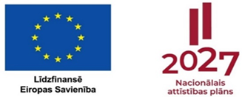
Projekts Nr. 4.2.1.6/1/24/I/001 “Profesionālās izglītības iestāžu mācību vides modernizēšana nozarēm aktuālo prasmju apguvei”

Sekmīgi tiek īstenota projekta Nr.4.2.1.6/4/24/I/001 ievaros Liepājas Valsts tehnikuma (LVT) izglītības programmas “Enerģētika un elektrotehnika” modernizēšana.
Līdz 2025.gada augustam ieskaitot LVT projekta ietvaros saņēma visas projektā paredzētās iekārtas izglītības programmas “Enerģētika un elektrotehnika” modernizēšanai – dažādus apmācības stendus kopskaitā deviņus, kā saules enerģijas apmācību stendu, mazas vēja enerģijas iegūšanas stacijas apmācību stendu, līdzstrāvas un maiņstrāvas elektriskās piedziņas apmācību stendu, u.c. un apmācības kursiem.
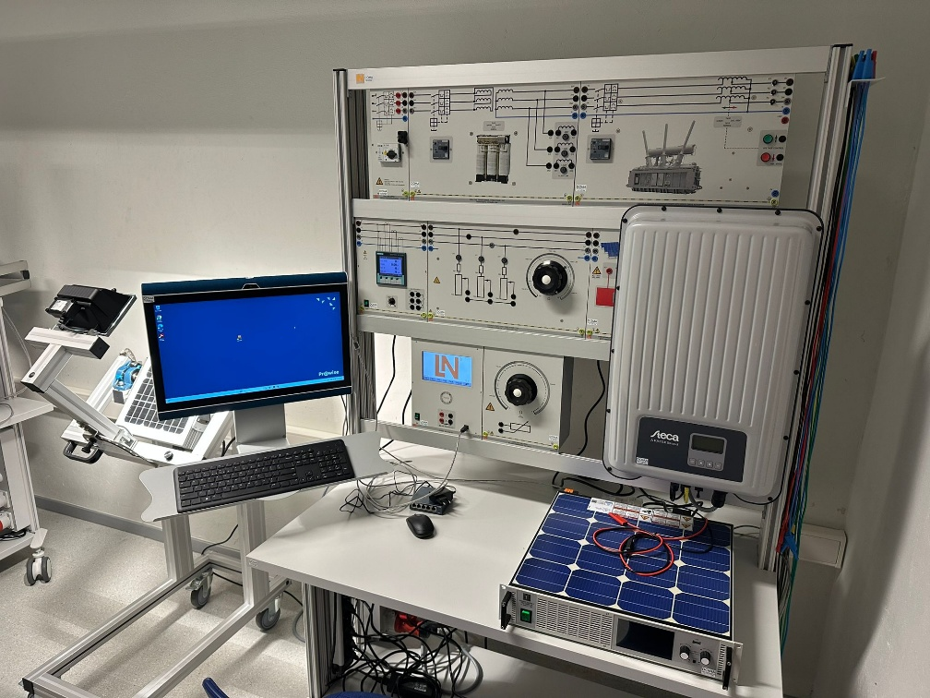
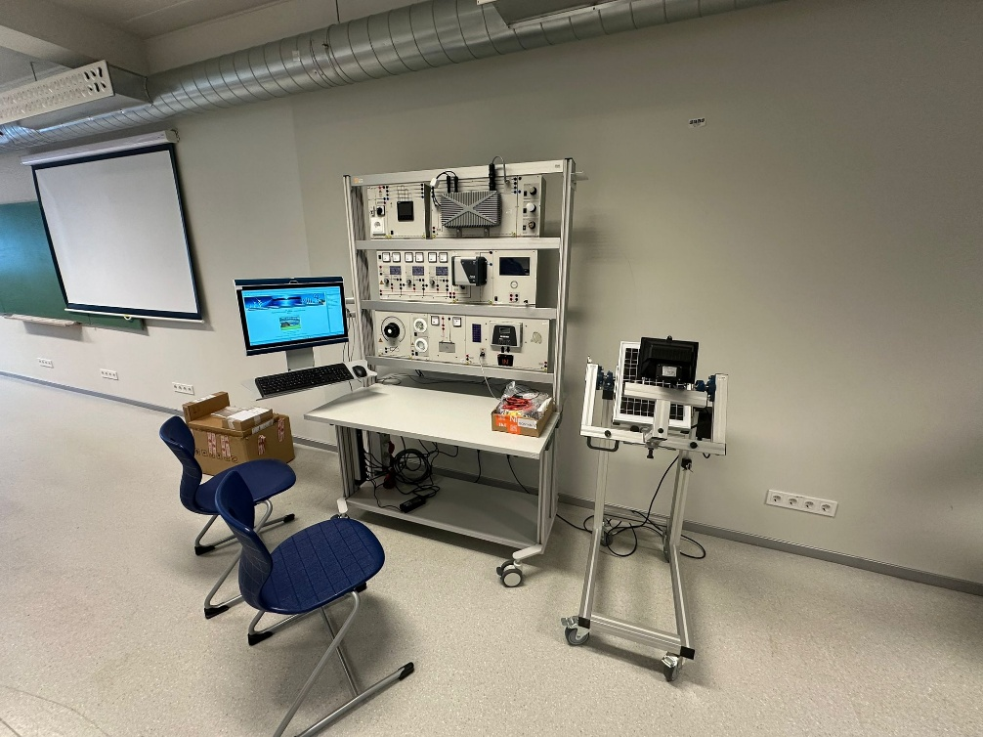

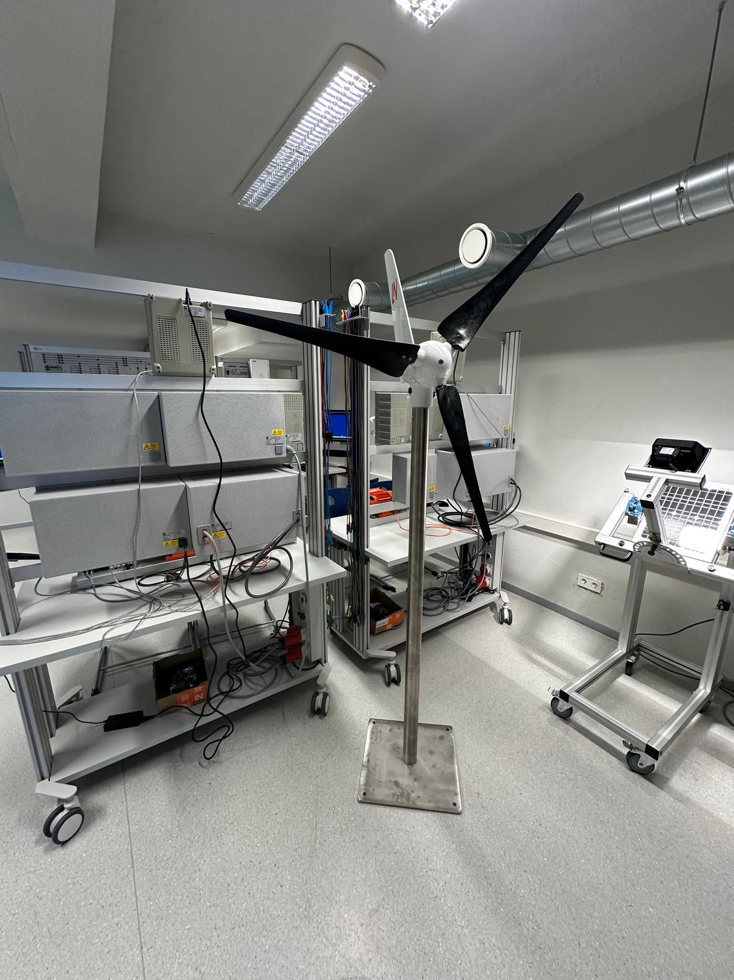
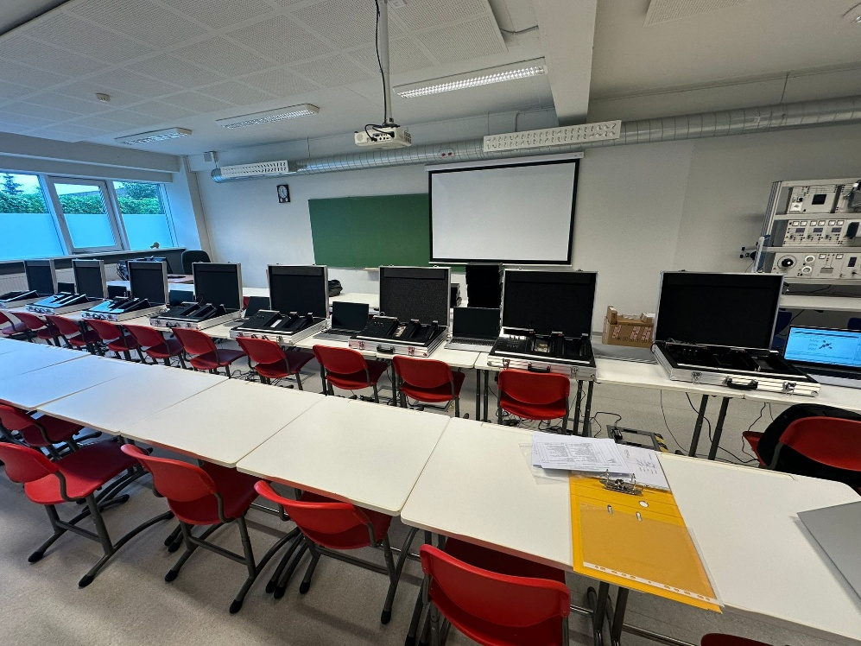
Tāpat Vānes ielā 4, B-225 mācību kabinets ir aprīkots ar lodēšanas dūmu nosūkšanas un attīrīšanas sistēmu, lai mācību process noritētu droši un atbilstoši mācības procesam un kvalitātei.
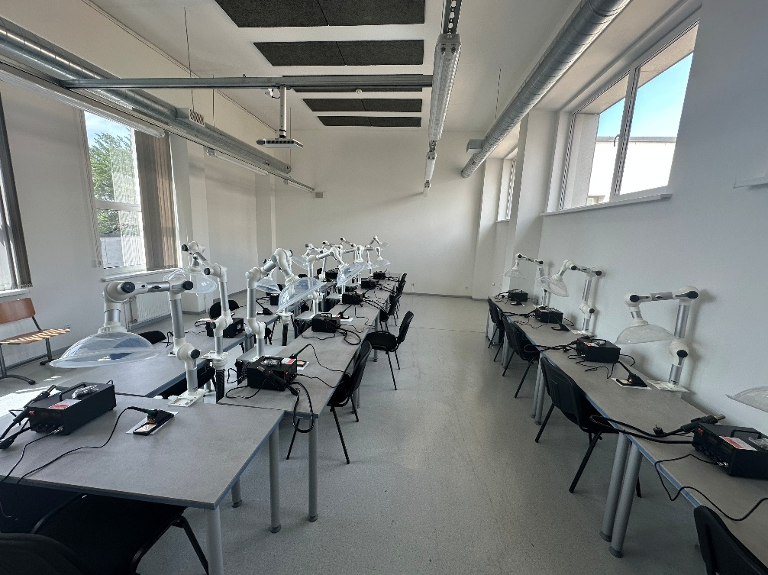
Projektā paredzēta Liepājas Valsts tehnikuma informācijas un komunikācijas tehnoloģiju risinājumu ieviešana mācību satura un procesa digitalizācijai. Ir noslēdzies Izglītības un zinātnes ministrijas SIA "TET" izpētes apkopojums un analīze par esošā datu pārraides interneta pakalpojuma un iekšējā interneta tīkla nodrošināšanu izglītības iestādēs. Notiek sarunas par esošo tīklu stāvokļa un veicamo uzlabojumu apzināšanas.
Publikācijas sagatavošanas datums: 20.08.2025.

